МИНОБРНАУКИ РОССИИ

Федеральное государственное бюджетное образовательное учреждение высшего образования

НИЖЕГОРОДСКИЙ ГОСУДАРСТВЕННЫЙ ТЕХНИЧЕСКИЙ

УНИВЕРСИТЕТ им. Р.Е.АЛЕКСЕЕВА

Институт радиоэлектроники и информационных технологий

Кафедра информатики и систем управления

Реализация пошаговых блок-схем алгоритмов

(наименование темы проекта или работы)

ПОЯСНИТЕЛЬНАЯ ЗАПИСКА

по лабораторной работе

(курсовому проекту, ОТЧЕТ по лабораторной работе)

по дисциплине

Информатика и компьютерные технологии

(наименование дисциплины)

РУКОВОДИТЕЛЬ:

________________ ______Савкин А.Е.__ _

(подпись) (фамилия, и.,о.)

СТУДЕНТ:

________________ Конкин К.А.

(подпись) (фамилия, и.,о.)

24-ВМз

(шифр группы)

Работа защищена «___» ____________

С оценкой ________________________

**Задание к выполнению лабораторной работы № 1**

**Реализация пошаговых блок-схем алгоритмов**

**Вариант 21**

**Задание на лабораторную работу:**

Определить длину самого короткого слова в заданном тексте.

**Цель работы:**

Научиться строить блок-схемы алгоритмов, выполнить задание по варианту.

**Ход работы:**

*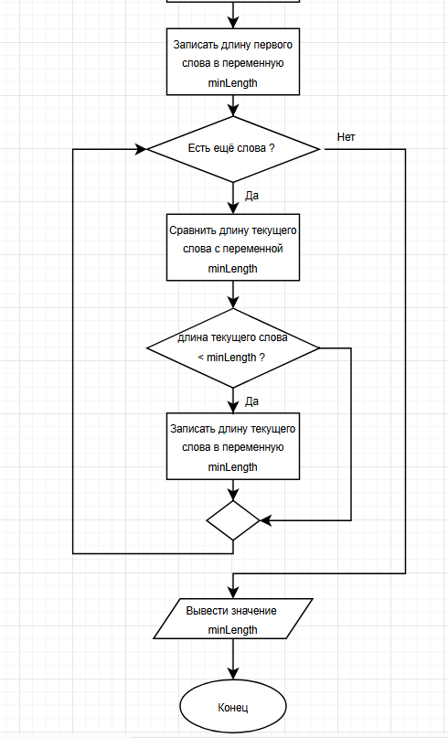Блок-схема алгоритма:*

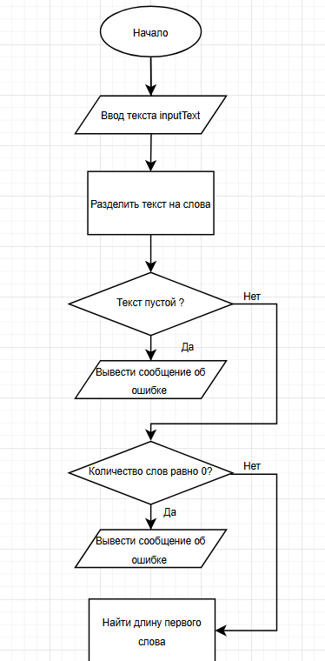

*Алгоритм:*

*Код программы был реализован в программе Visual Studio Code на языке программирования html, с использование javascript*

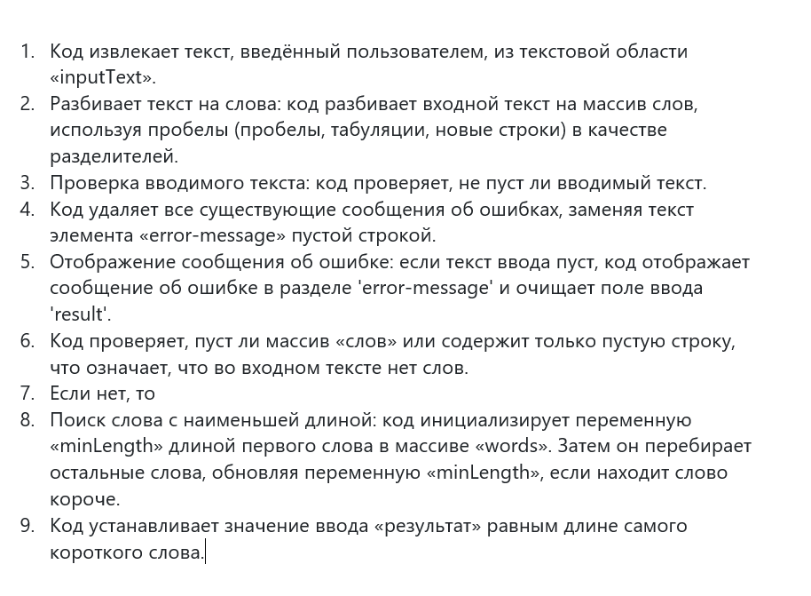

*Код HTML*

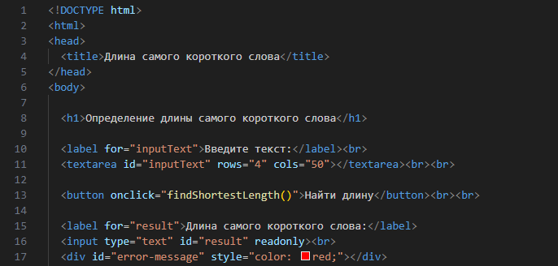

*Код JavaScript*

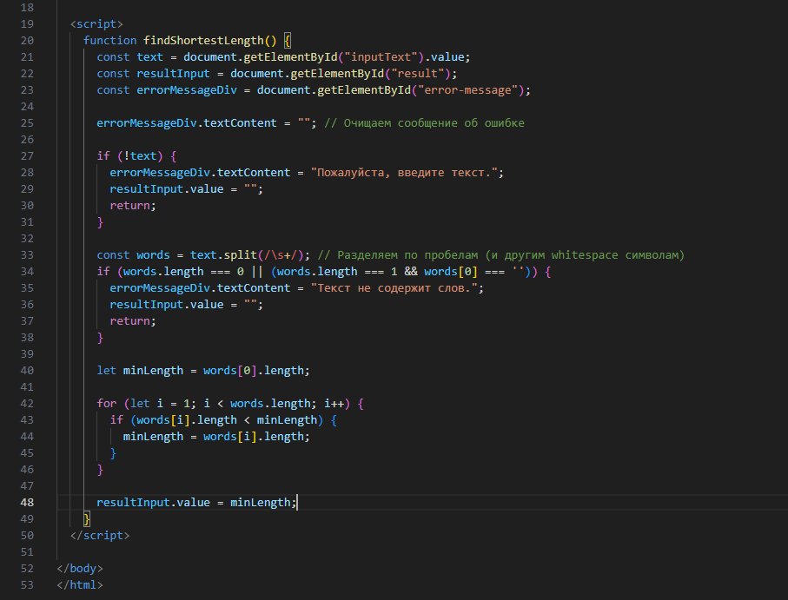

**Вывод:**

Научился строить блок-схемы алгоритмов и разработал программу по составленному алгоритму.